应急演练方案
- 演练的目的
为应付物化处理池突发火灾事故，检验、评价和保持公司生产安全事故应急救援预案的应急能力及有效性。
- 演练的作用
- 可在事故真正发生前暴露预案和程序的缺陷；
- 发现应急资源的不足（人力和设备等）；
- 改善应急部门、机构、人员之间的沟通和协调；
- 增强员工应对突发事故救援的信心和意识；
- 提高应急救援人员的熟练程度和技术水平，进一步明确各自的岗位职责。
- 演练时间和地点
时间：2022年5月13日，地点：综合楼、物化处理池
- 演练的类型
全面演练：模拟物化处理池操控电箱着火场景，针对公司生产安全事故应急救援预案的部分应急响应功能，检验、评价公司应急组织的应急能力。
- 参演人员
- 现场总指挥：吴伟元
- 现场副指挥、演练组长：何永丰
- 场地布置、记录人员：林自恒
- 疏散组人员：简添祥、李津梁
- 灭火组人员：肖淦明、刘养国
- 抢修组人员：刘冠枢、何其梁、廖诗美
- 化验组人员：巫宇丰、高培明
- 观摩人员：公司各职能部门相关人员
上述人员在演练过程中应佩戴识别标志
- 演练过程
- 准备阶段
- 场地布置负责人按照《应急救援预案》规定要求配备应急救援器材；
- 各演练参与人员明确、熟悉各自在演练过程中的任务、职责；
- 各演练参与人员熟悉操作应急救援器材。
- 实施阶段
- 演练组长进行演练讲解；
- 演练组长分析物化处理池发生火灾的原因；
- 模拟物化处理池电箱火灾情景；
- （疏散组）疏散周边人员及拉警戒线；
（抢修组）相关区域断电断水、关闭周边下水道阀门；
（灭火组）对电箱灭火；
（抢修组）对周围环境进行泄漏排查及清理；
（化验组）对泄漏情况进行化验。
- 演练物资
对讲机、警戒线、空气呼吸器、防化服、灭火器、化验设备。

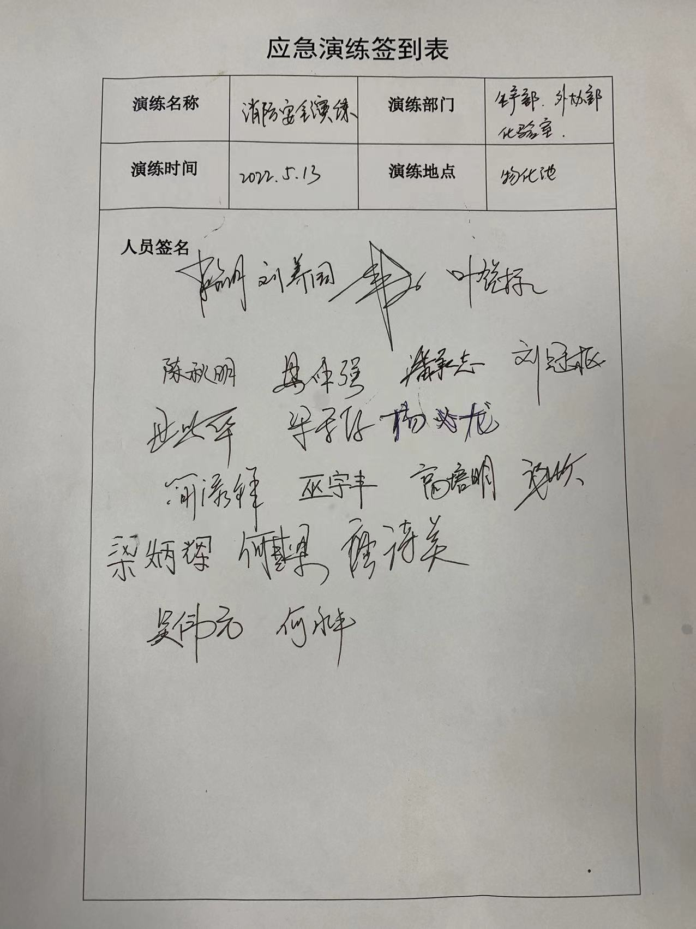

应急预案演练总结表
演练名称 | 消防安全演练 | 演练部门 | 生产部、外协部、化验室
演练时间 | 2022.5.13 | 演练地点 | 物化池
参加人员 | 吴伟元、何永丰、林自恒、简添祥、李津梁、肖淦明、刘养国、刘冠枢、何其梁、廖诗美、巫宇丰、高培明
演练物资 | 对讲机、警戒线、空气呼吸器、防化服、灭火器、化验设备
演练目的 | 为应付突发危险废物储存仓库突发事故，检验、评价和保持公司生产安全事故应急救援预案的应急能力及有效性。
演练过程 | 1.演练组长进行演练讲解；  2.演练组长分析物化处理池发生火灾的原因；  3.模拟物化处理池电箱火灾情景；  4.（疏散组）疏散周边人员及拉警戒线；  （抢修组）相关区域断电断水、关闭周边下水道阀门；  （灭火组）对电箱灭火；  （抢修组）对周围环境进行泄漏排查及清理；  （化验组）对泄漏情况进行化验。
演练总结 | 通过组织应急演练，使员工清楚生产过程中存在的危险因素，提高火险防范意识，在演练中掌握遇到突发时间发生的应急措施及其具体操作步骤：安全疏散、火种扑灭、伤员搜救、环境监测
存在问题及整改措施 | 存在问题：员工对灭火知识、应急抢险流程不熟练，应急小组内部配合不流畅。  整改措施：加强相关培训讲解，总结演练中出现的错误，重点对不熟练的地方进行强化训练。

